Aplikacijos statuso

skydas (Dashboard)

Turinys
1 Vartotojo sąsaja 2
1.1 Pagrindinis aplikacijos langas 2
1.2 Statuso ar „Dashboard“ tab 2
1.3 Grafiko nustatymai 3
2 Duomenų bazė 4
2.1 Statuso skydo nustatymai (tblDashboardSetting) 4
2.2 Statuso skydams priskirti duomenų taškai (tblDashboardDatapoint) 4

Vartotojo sąsaja

Pagrindinis aplikacijos langas
Prisijungus prie sistemos bus matomas pagrindinis langas su dvejais tab:
- Statuso ar „Dashboard“ tab (pagal nutylėjimą);
- Pagrindinio meniu tab.
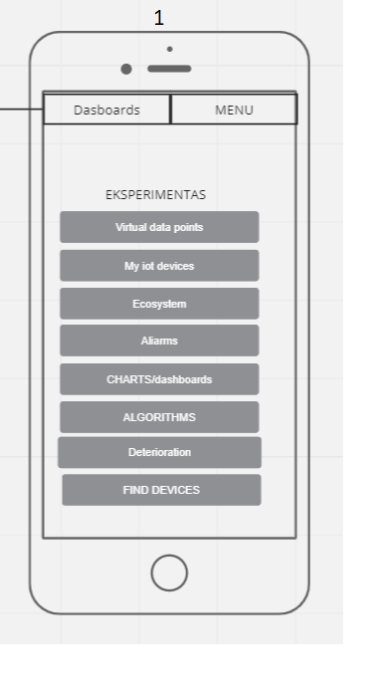Pav. 1: Pagrindinis langas

Statuso ar „Dashboard“ tab
Statuso skydas ar „Dashboard“ tab bus šie elementai:
- Grafikas 1
- Grafikas 2
- Grafikas 3
- Grafikas 4
- Bendras visiems grafikams intervalo pasirinkimas (valanda pagal nutylėjimą).
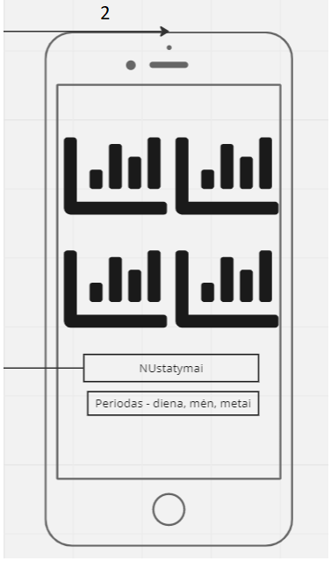Pav. 2: Statuso skydas ar „Dashboard“ tab
Pastaba! Mygtuko „nustatymai“ nebus. Tai bus realizuota kitaip, kaip atskiri nustatymai kiekvienam grafikui.

Grafiko nustatymai
Aktyvavus konkretų grafiką, pvz. ilgo, o gal dvigubo paspaudimo pagalba, bus galima aktyvuoti jo nustatymų dialogą, kuriame bus sekantys elementai:
- Grafiko tipo pasirinkimas:
  - Linijos;
  - Stulpeliai;
  - Plotas;
  - Būtų gerai ChartsStackedBarSeries (neaišku ar konkretus elementas palaiko).
- Konkretaus grafiko intervalas ar reikšmę,pvz.:
  - Reali reikšmė;
  - Vidurkis pagal valandą;
  - Vidurkis pagal dieną;
  - Ir t.t….
- Grafike atvaizduojamų duomenų taškų sąrašas;
- Mygtukas išsaugoti.
Pagal nutylėjimą, jeigu pagrindiniame dialoge vartotojas pasirinko:
- Dienos intervalą, konkretaus grafiko intervalas ar reikšmė nusistatys ant valandos;
- Savaitės intervalą, konkretaus grafiko intervalas ar reikšmė nusistatys ant dienos;
- Mėnesio intervalą, konkretaus grafiko intervalas ar reikšmė nusistatys ant savaitės;
- Ketvirčio intervalą, konkretaus grafiko intervalas ar reikšmė nusistatys ant mėnesio;
- Metų intervalą, konkretaus grafiko intervalas ar reikšmė nusistatys ant ketvirčio.
Po to vartotojas gali nurodyti savo reikšmę ar intervalą, tačiau pagal nutylėjimą jam parenkamas toks, kuris duomenų taupumo atžvilgiu yra minimaliausias bei duodantis mažiausiai detalios informacijos.

Duomenų bazė

Statuso skydo nustatymai (tblDashboardSetting)
Nustatymai kiekvienam vartotojui sukuriami vieną kartą, pvz. vartotojo sukūrimo metu, ar pirmą kartą jų prireikus.
Pavadinimas | Tipas | Aprašymas
Id | int | PK
UserId | nvarchar(128) | Unikalus vartotojo Id (AspNetUsers.Id)
DateRange | int | @see tblDatapoint
Graph1Type | tinyint | Default 2 (line)
Graph1Interval | tinyint
Graph1Difference | bit | Default 0
Graph1Aggregation | tinyint
Graph2Type | tinyint | Default 2 (line)
Graph2Interval | tinyint
Graph2Difference | bit | Default 0
Graph2Aggregation | tinyint
Graph3Type | tinyint | Default 2 (line)
Graph3Interval | tinyint
Graph3Difference | bit | Default 0
Graph3Aggregation | tinyint
Graph4Type | tinyint | Default 2 (line)
Graph4Interval | tinyint
Graph4Difference | bit | Default 0
Graph4Aggregation | tinyint

Statuso skydams priskirti duomenų taškai (tblDashboardDatapoint)
Įrašo egzistavimas šioje Db lentelėje reiškia, kad konkretus duomenų taškas yra pridėtas į konkretaus vartotojo, konkretų grafiką. Jo pašalinimas iš šios db lentelės reikš, kad jis buvo pašalintas.
Pavadinimas | Tipas | Aprašymas
Id | int | PK
UserId | nvarchar(128) | Unikalus vartotojo Id (AspNetUsers.Id)
GraphId | tinyint | Grafiko id (0, 1, 2, 3)
DatapointId | int | FK tblDatapoint.Id

